Proyecto 2.2.2.3. Una víbora más inquieta
Tenés que hacer algo muy parecido a lo que hiciste en los proyectos anteriores: dibujar una víbora de bolitas. Pero esta vez la víbora es más inquieta, y debe ser como la que se muestra en la figura:
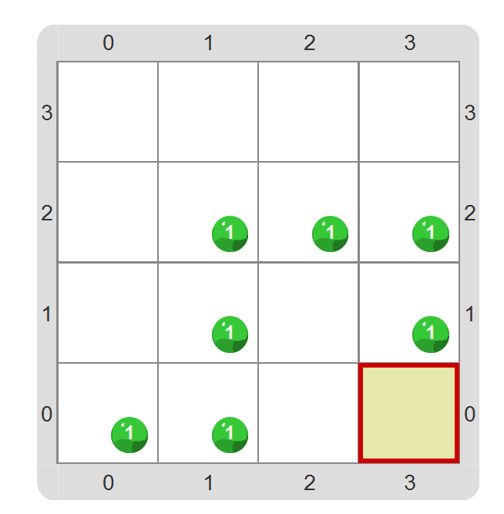

Pastilla: La clave está en la Rosa de los Vientos
El comando Mover precisa una dirección. En Gobstones, las direcciones son Norte, Este, Sur y Oeste. Cuando tengas dudas, chequeá la rosa de los vientos que se encuentra arriba a la derecha.
Ah! Un dato interesante: si leés las direcciones desde la N y hacia la izquierda se forma No sé.


